UCM6300系列IP PBX
UCM6300系列IPPBX是
潮流网络企业通信产品
及解决方案的核心交换设备，它使用便捷化的管理方式为各种规模的企业提供功
能强大，易于扩展的统一通信解决方案。UCM6300系列IP PBX支持高达5000个用户数，一站式解决企业通信需求，融合语音/视
频通话、视频会议、视频监控、数据工具、数据分析、移动办公、设施访问、内部通信等全方位应用要
求。UCM6300系列可以
与第三方应用程序和平台集成，包括客户关系管理系统（CRM）和酒店管理系统（PMS），并为其它自定义集成需求提供完善
的API。通过潮流网络设备管理平台（GDMS）能够对UCM6300进行远程设置，管理以及监测。UCM6300系列产品
内置视频会
议平台，支持Grandstream Wave 桌面
客户端。
支持高达5000个用户数
高达500路通话并发呼叫
潮流SIP终端零配置
双备份安全启机，设备独立
证书校验，随机初始密码登
录等安全保护机制保障通话
和账户安全
三个千兆自适应RJ45
快速部署
以太网口，\支持PoE+
以及NAT路由
UCM
RemoteConnect
全开放的API接口供
内置多媒体通信服务(SFU)
，提供视频会议，聊天，屏幕
自动NAT防
火墙穿越服务
支持全波段Opus语音编解码
三方机构开发，更好的
与CRM和PMS平台进行整合
提供安全的远程连接
以及H.264/H.263/ H.263+/
共享
等功能，配合
H.265/VP8视频转发，高达
GS Wave app使用更方便
50%抗丢包
支持安卓及iOS手机的
Wave app可与UCM6300
上所有用户进行通讯
双机热备机制增强系统可靠性
兼容潮流GDMS服务
基
于更新的Asterisk* 16开源
进行云端设置，管理并监控
电话操作系统，适应更广泛的
市场需求

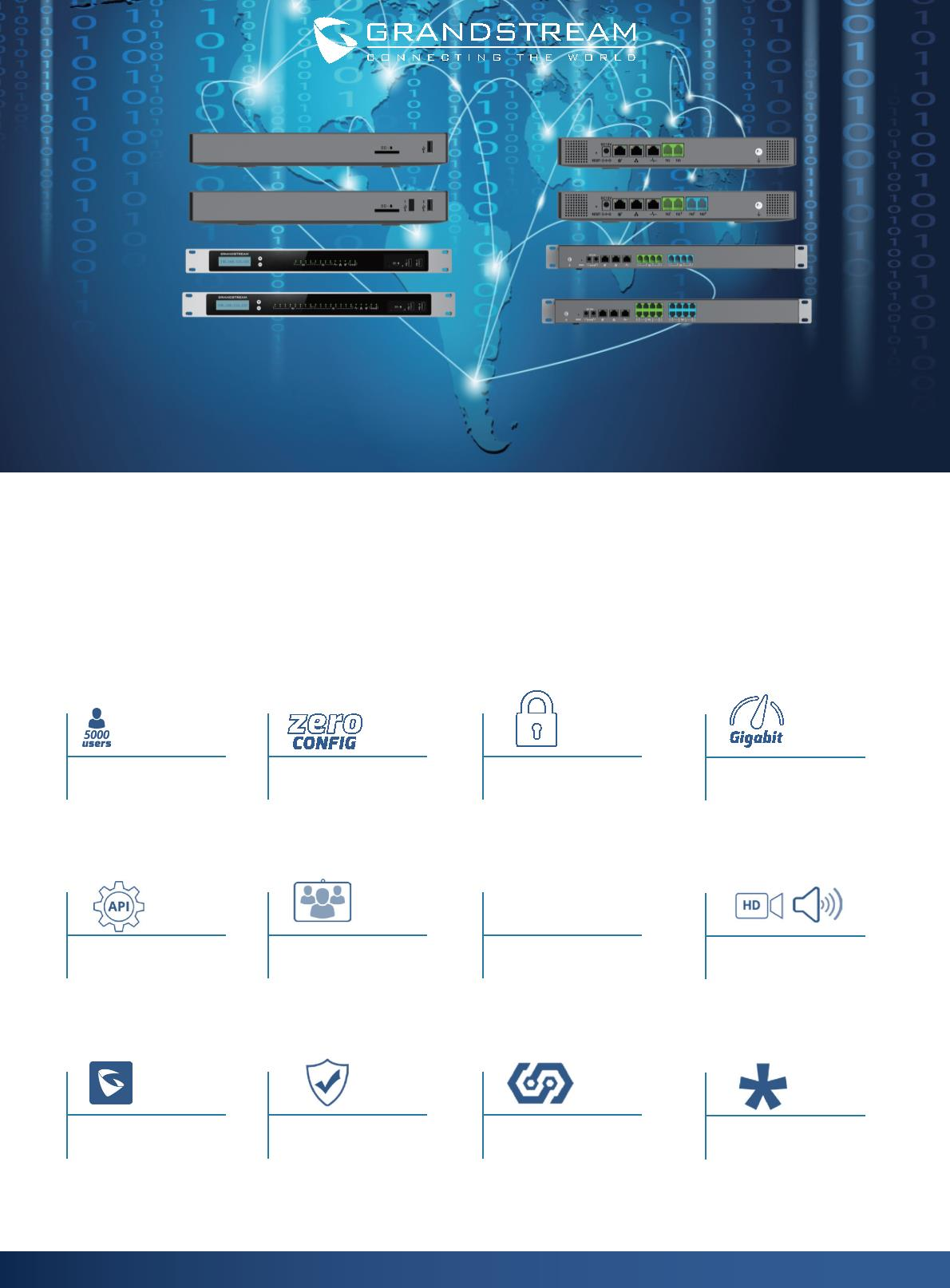
UCM6301
UCM6302
UCM6304
UCM6308
1 RJ11
2 RJ11
4 RJ11
8 RJ11
模拟电话FXS接口
PSTN线FXO接口
所有接口支持断电逃生
1 RJ11
2 RJ11
4 RJ11
8 RJ11
所有接口支持断电逃生
网络接口
3个自适应千兆以太网口（交换，路由模式），支持PoE+
支持路由模式和交换模式
NAT路由器
1*USB 2.0, 1*USB 3.0,
1*SD卡插槽
1*USB 3.0, 1*SD 卡插槽
2*USB 3.0, 1*SD 卡插槽
外设接口
LED 指示灯
LCD Display
复位开关
无
功率1/2,PoE, FXS, FXO, LAN, WAN，心跳口
320x240彩色液晶
显示屏，配有快捷键和滚动条触摸屏
启
128x32点阵图形液晶
显示与向下和OK按钮
支持，长按进行恢复出厂，短按进行重
支持高级LEC、NLP、动态抖动缓冲、128ms-tail-length硬件回声消除算
法、动态抖动缓冲算
法、传真信号音检测及
语音算
法
自动切换G.711编码、NetEQ算
法、FEC 2.0算
法、音频50%抗丢包
语音和传真编码
视频编码
QoS
Opus, G.711 A-law/U-law, G.722, G722.1 G722.1C, G.723.1 5.3K/6.3K, G.726-32, G.729A/B, iLBC, GSM; T.38
H.264, H.263, H263+, H.265, VP8
oS
API
完整的API接口开放供第三方平台或应用整合
操作系统
DTMF检测方法
基
于Asterisk版本16
In-band audio, RFC2833, and SIP INFO
支持使用AES加密的XML配置文件进行批量部署；通过零配置机制（包括DHCP Option 66/组播SIP SUBSCRIBE /
mDNS自动检测 和配置）实现的潮流网络IP终端即插即用；本地及远端中继器的事件通知
终端管理和自动部署功能
网络协议
TCP/UDP/IP, RTP/RTCP, ICMP, ARP, DNS, DDNS, DHCP, NTP, TFTP, HSS, HTTP/HTTPS, PPPoE, STUN, SRTP, TLS, LDAP,
HDLC, HDLC-ETH, PPP, Frame Relay (pending), IPv6, OpenVPN®
Disconnect Methods
忙音/阻塞
音/嚎叫音检测, 极性反转检测, Hook Flash Timing， Loop Current Disconnect检测
媒体加密
SRTP, TLS, HTTPS, SSH, 802.1X
2x DC 12V Power Jack
全球通用电源
输入: 100 ~ 240VAC, 50/60Hz; 输出: DC 12V, 1.5A
输入： 100~240VAC, 50/60Hz;输出: DC 12V, 2A
尺寸
270mm(L) x 175mm(W) x 36mm(H)
485mm(L) x 187.2mm(W) x 46.2mm(H)
净重 : 715g;
净重
:725g;
净重
:2510g;
净重
:2540g;
重
量
含包装重 量: 1211g
含包装重 量: 1221g
含包装重 量: 3435g
含包装重 量: 3465g
操作： 32 - 113ºF / 0 ~ 45ºC, 湿度 10 - 90% (non-conden
温度及湿度
储存: 14 - 140ºF / -10 ~ 60ºC, 湿度10 - 90% (non-conden
安装
桌面
或挂墙安装
桌面或机柜安装
-Web界面
：英语、 简
体中文、繁体中文、西班牙语、法语、葡萄牙语、德语、俄语、意大利语、波兰、捷克、土耳其
-自定义IVR/语音提示音：英语，汉语，英国英语，德语，西班牙语，希腊语，法语，意大利语，荷兰语，波兰语，
葡萄牙语，俄语，瑞典语，土耳其语，希伯来语，阿拉伯语，荷兰语
-可自定义导入：支持任何国家语言
多语言支持
来电显示检测
Bellcore/Telcordia, ETSI-FSK, ETSI-DTMF, SIN 227 ‒ BT, NTT
极性反转/Wink
提供配置项打开/关闭控制呼叫建立和终止
呼叫中心
支持多个呼叫队列和队列排队音、ACD（基
于坐席员技术/能力/忙线情况，进行自动呼叫分配）
自定义自动话务台
支持5层IVR（交互式语音应答）
用户数: 300
用户数:600
用户数:2500
用户数:5000
并发通话能力
会议室能力
WaveApp
通话并发数: 100
通话并发数: 200
通话并发数: 350
最大并发SRTP通话: 150
通话并发数: 500
最大并发SRTP通话: 250
最大并发SRTP通话: 75
最大并发SRTP通话: 100
2个视频会议室
3个视频会议室
4个视频会议室
8个视频会议室
最高12方参会者，9方视频
最高20方参会者，9方视频
最高40方参会者，9方视频
最高60方参会者，9方视频
1080p高清
1080p高清
1080p高清
1080p高清
3个语音会议室:最高75方
8个语音会议室:最高150方
15个语音会议室:最高200方
25个语音会议:最高300方
支持安卓及iOS手机的Wave app可与UCM6300上所有用户进行通讯
呼叫停泊、呼叫转移、咨询转、呼叫等待、来电显示、通话录音、通话记录（CDR）、特色响铃、自动话务员、保持音
呼叫路由、直
接拨号呼入（DID）、向外直
接呼出（DOD）、免打扰（DND）、外转外（DISA）、响铃组、同
振、
定制时间
、PIN码组
呼叫队列、代答组、传呼/对讲、语音留言到邮件、叫醒服务、经理秘书（SCA）、忙灯检测
电话业务
（BLF）、传真到邮件、速拨、回拨、按名字拨号、紧急呼叫、一号通、黑名单/白名单、语音会议、视频会议、
事件中心、特征码、空闲回呼（CC）、通告、语音提示音、在线状态检测、自动录音、WebRTC注册、未接来电到邮箱
、LDAP电话簿
固
支持通过潮流网络设备管理系统（GDMS）进行云端部署及管理设备，包括部署，管理，监控及诊断设备
件升级
FCC: Part 15 (CFR 47) Class B, Part 68
CE: EN 55032, EN 55035, EN61000-3-2, EN61000-3-3, EN 62368.1, ES 203 021, ITU K.21
IC: ICES-003, CS-03 Part I Issue 9
认证标准
RCM: AS/NZS CISPR32, AS/NZS 62368.1, AS/CA S002, AS/CA S003.1/.2 UL 60950 (power adapter)
*Asterisk is a Registered Trademark of Digium, Inc.

